小五 試閱文章
主題：中國名物特產 〈中國有哪些巧手工藝？〉
中國名物特產 刺繡 瓷器 年畫
到各地旅遊時，你和家人喜歡買甚麼東西作為「手信」？相信除了食品外，各地的工藝品也是很多人的心頭好。名物特產並不一定只是食品，也可指各地的傳統手工藝製品，這些手藝不少已獲列為非物質文化遺產，匯合成豐富多姿的中華文化。
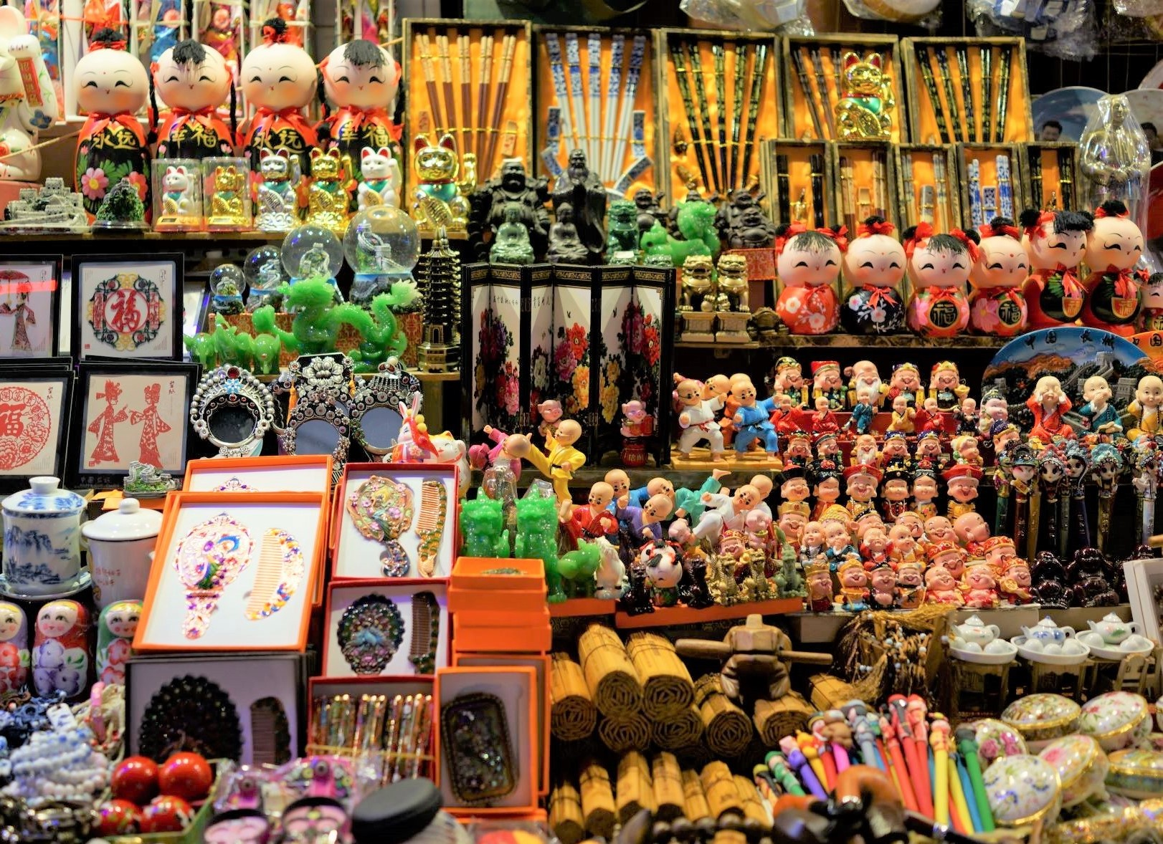
中國各種傳統的手工藝製品

刺繡
刺繡是享譽世界的中國民間傳統手工藝之一。一枝繡花針，萬千色彩的繡花線，用一雙雙巧手，繡出青山綠水、繁花似錦、大千世界。假如你以為全國的刺繡都是一式一樣，那就錯了。中國刺繡之鄉眾多，當中「四大名繡」就各有特色，它們包括江蘇的「蘇繡」、湖南的「湖繡」、廣東的「粵繡」和四川的「蜀繡」。

蘇繡能以一塊底料，以極細的線，繡出正反如一的圖案，稱為「雙面繡」。其作品精細極致，技巧精湛又色彩鮮豔，有些繡品以小貓、金魚為主題，生動逼真，幾可亂真。

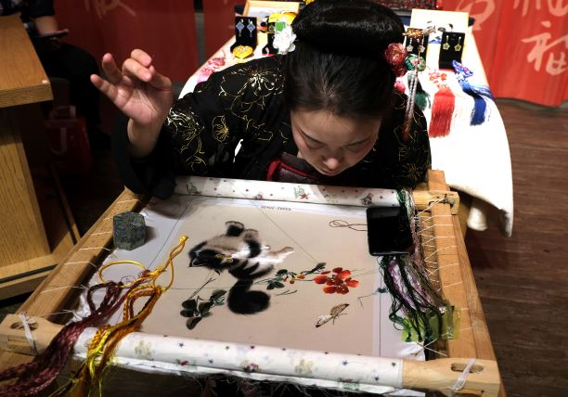
2019年，瀋陽現場展示蘇繡技藝。

「湘繡」善於把國畫的技藝融入到刺繡之中，重視布局和構圖，色彩鮮明，有以獅子、老虎為題的，栩栩如生。「蜀繡」又稱「川繡」，針法多達一百多種，嚴謹細緻，多以花鳥、蟲獸、人物為題。「粵繡」是「廣繡」和「潮繡」的統稱，反映它出產自廣州和潮州等地，以構圖飽滿、紋路清晰、色彩對比強烈、富麗堂皇聞名。

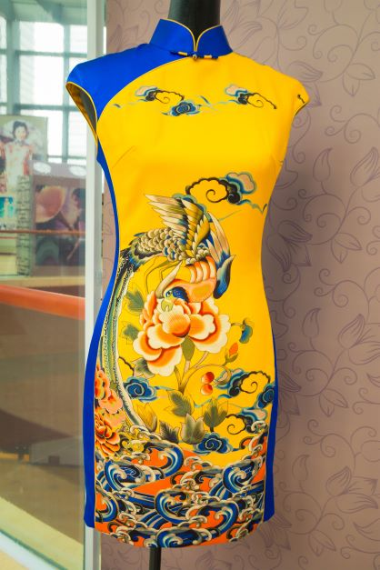
粵繡運用於衣服設計上

瓷器
中國有「瓷器之國」之稱，出產的瓷器種類眾多，例如青瓷、白瓷和彩瓷。明代以後，江西景德鎮成為全國瓷器中心，當地出產的青花瓷譽滿天下，大量出口到外地。

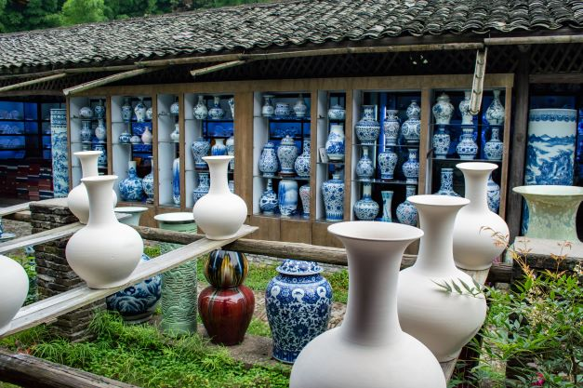
中國瓷器以一千多度的高温燒製而成。圖為景德鎮上各款瓷器。

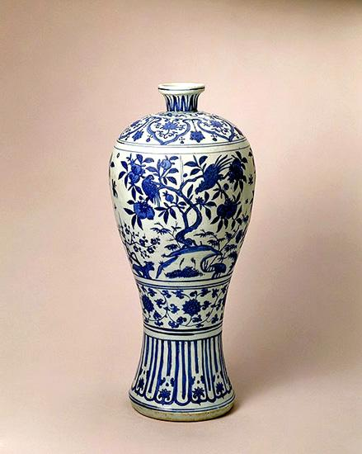
青花瓷瓶

中國瓷器表面光滑晶瑩，帶有光澤，上面常繪有圖案，並且可以製成不同的物品，除了可以製成工藝美術品，還可以造出不同的生活用品，最常見的就是食具，如碗筷、茶具等，兼具實用和觀賞性。中國瓷器生產分布廣泛，除了江西景德鎮的青花瓷，湖南醴（粵[禮]，普[lǐ]）陵的彩瓷和福建德化的白瓷都十分有名，三地並稱為中國三大瓷都。
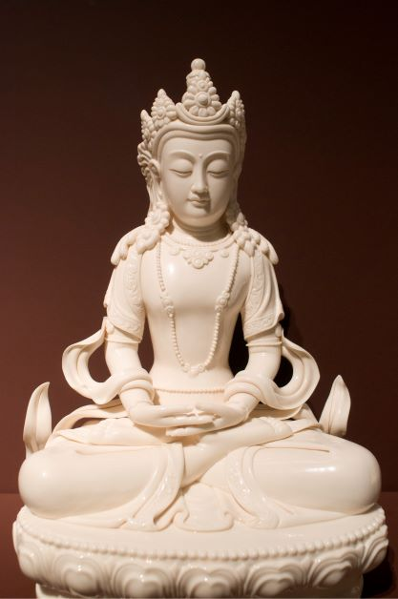
用白瓷雕製成的長壽佛，是德化工藝大師連紫華作品。

楊柳青木版年畫

「楊柳青」是一位畫家的名字嗎？不，這是天津的一個鎮，當地有一種年畫名為楊柳青年畫，以繪製精美而聞名。

年畫用「半印半畫」的方法製作。工藝師先根據繪畫的內容，在木版上雕刻出線條，然後塗上墨，把圖畫的輪廓印在紙上，最後用彩筆填滿和繪畫。年畫可以作為裝飾品，特別是用於過年，所以內容有不少是傳統吉祥象徵，例如鯉魚、蓮花、孩子等。此外，也有不少是民間故事。

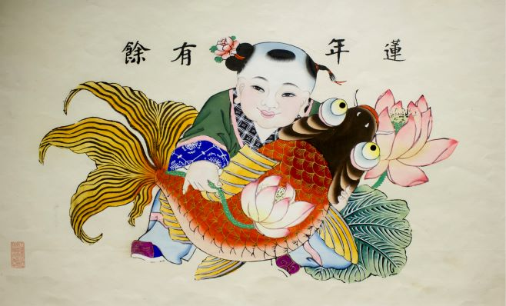
天津楊柳青的《蓮年有餘》

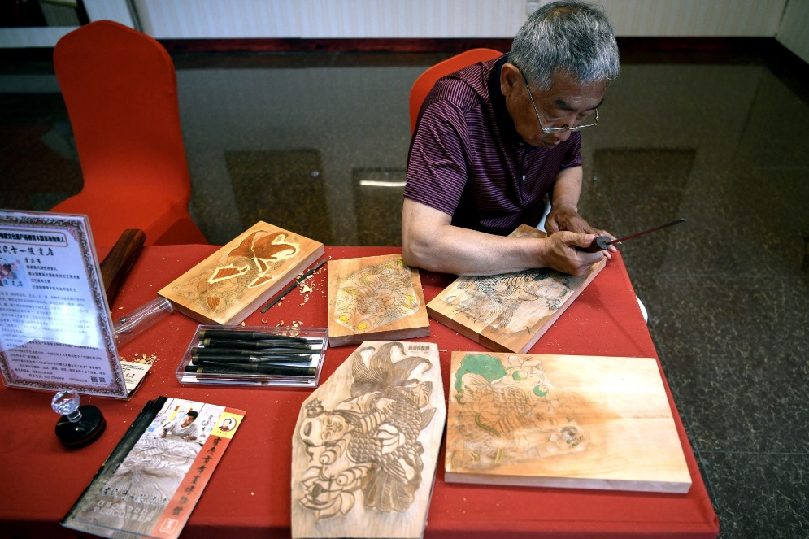
一名非遺傳承人在製作天津楊柳青木版年畫

作者: 邵秦教授（原文經過修改）

圖片來源：
手工製品圖：Shutterstock
蘇繡技藝圖：視覺中國
運用粵繡的衣服：Shutterstock
景德鎮圖：Shutterstock
長壽佛圖：聶鳴/FOTOE
製作楊柳青木版年畫圖：佟鬱/中國新聞圖片網

問題
1. 「蜀繡」指刺繡來自哪個來源地？
A. 廣東。
B. 江蘇。
C. 湖南。
D. 四川。
答案：D

2. 蘇繡的特點不包括以下哪項？
A. 以手工細緻而聞名。
B. 能繡出「雙面繡」。
C. 作品的色彩較清淡。
D. 會以小貓、金魚為主題。
答案：C

3. 以下的瓷器主要產自哪個地方？
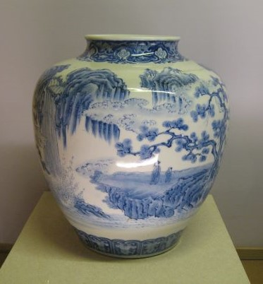
A. 江西景德鎮。
B. 湖南醴陵。
C. 廣東佛山。
D. 福建德化。
答案：A

4. 以下哪項關於楊柳青木版年畫的介紹是正確的？
A. 工藝師把圖畫刻在木板，然後塗上彩墨，把畫印出來就完成。
B. 由一位名叫楊柳青的畫家所創造。
C. 起源於河南。
D. 常以寓意吉祥的事物為題，例如鯉魚。
答案：D

5. 以下哪項符合作者在文章中表達的信息？
A. 中國的工藝品比出產的食品更加豐富。
B. 工藝品及相關的手藝都是中華文化的瑰寶。
C. 到外地旅遊時，購買工藝品比購買食品更有價值。
D. 中國每類工藝品都有同一種鮮明的特色，設計規範統一。
答案：B

詞句一分鐘
精湛
精湛是一個形容詞，有精熟深通的意思，也指某樣技藝十分嫺熟或精於某種學問。

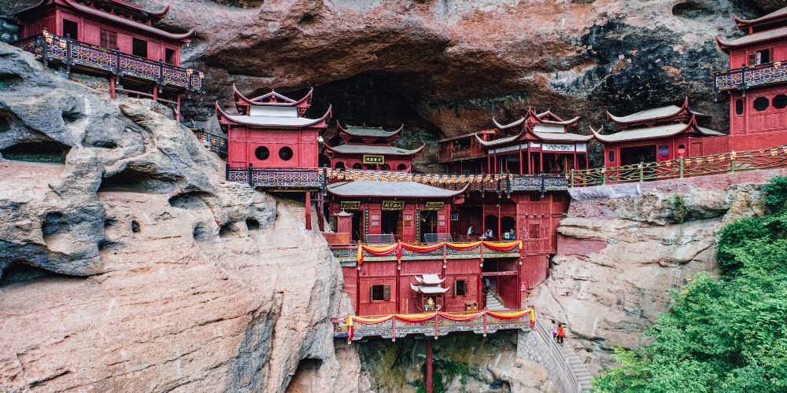
例句：福建甘露寺的工匠，只用一根大木柱支撑起寺廟四座重樓疊閣，反映出精湛的建築 工藝。

延伸學習
非遺傳承｜90後回鄉製紙傘 追尋「傳統又時髦儀式感」
https://www.ourchinastory.com/zh/3689

